Работа рассчитана на 2 занятия

Аппликация «Ветка яблони»
из бумаги разного качества с применением природного материала.
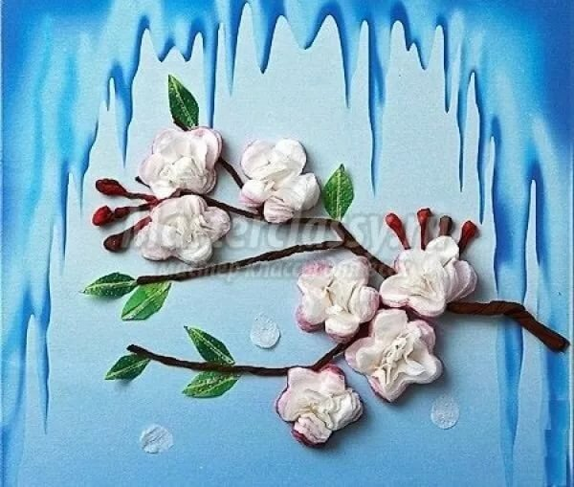

Нам потребуются следующие материалы:
- картон белый для основы;
- краска акварельная и кисть;
- салфетки белые, бледно-розовые или туалетная бумага;
- семечки от яблока или цитрусовых;
-клей ПВА или канцелярский;
- бумага цветная зеленая.

Ход работы

1 этап: Чтобы работа выглядела интересно, научимся тонировать картон-основу. Тщательно намочим картон (можно под краном) и закрасим его весь голубой краской. «Растягиваем» краску на весь лист, беря как можно больше воды. Лучше использовать широкую кисть. Получим голубую основу.

2 этап: Не давая листу высохнуть, наносим синюю краску по верхней части листа и размываем ее большим количеством воды, имитируя сосульки. Ставим лист вертикально, и, если воды достаточно, краска сама стечет, создавая нужный рисунок. Потренируйтесь на нескольких листах (можно не на картоне, а на бумаге), чтобы фон был красивым.

3 этап: Делаем веточки. На отдельном листочке рисуем набросок нашей веточки, чтобы определить, сколько жгутиков нам понадобится. Для изготовления веточек, нарезаем салфетку на полоски шириной примерно 5 см. Слегка сбрызгиваем полоску водой. Придерживая один конец, второй начинаем скручивать в жгутик. За счет влажности салфетки, жгутик должен получиться плотным. Прижав оба конца жгутика чем-нибудь тяжелым, оставляем его подсушиться. Делаем необходимое количество жгутиков.

Теперь можно сделать небольшой перерыв, и выполнить несколько упражнений. (Динамическая пауза).

4 этап: Когда жгутики немного подсохли, красим их в коричневый, или слегка красноватый цвет. Если вы планируете использовать семена цитрусовых, покрасьте их тоже. Цвет бутончиков, которые будут изготавливаться из этих семян, можно выбрать самим. Кстати, если у вас нет никаких семечек, можно скатать бутончики из влажных салфеточных квадратиков 6х6 см. И тоже покрасьте их.
Теперь нужно подождать не меньше суток, пока просохнут все крашенные детали, иначе при приклеивании они будут краситься, создавая некрасивые подтеки.

5 этап: Вырезаем листики. Для этого небольшие прямоугольники зеленой бумаги складываем пополам и рисуем вдоль закрытого края контур половинки листа. Выстригаем и разворачиваем. Получился листик. Сделайте 6-8 листиков разного размера.
Линия сгиба
Сложить пополам
Нарисовать контур

6 этап: Делаем цветы. Салфетку или туалетную бумагу складываем в несколько раз, чтобы получилась стопка квадратиков примерно 10-16 сложений. Скрепляем ее по центру степлером (если его нет, сшиваем 2 перекрестными стежками). На листе плотной бумаги рисуем и вырезаем выкройку цветка. Размер выкройки рассчитываем такой, чтобы она поместилась на нашем квадрате. Раскладываем на скрепленном квадрате и обводим выкройку фломастером любого цвета (это придаст нашему цветку небольшой оттенок). Вырезаем. Делаем столько цветов, сколько считаем нужным.
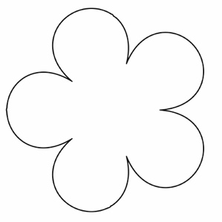
7 этап: Теперь каждый цветок нужно сформировать. Для этого, поднимаем верхний слой (не более 3 листов) и аккуратно сжимаем его от боков к центру. Так поступаем со всеми слоями. Когда весь цветок смят, расправим лепестки, чтобы было красиво.

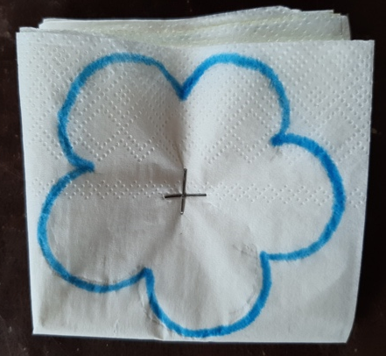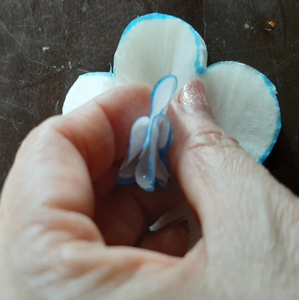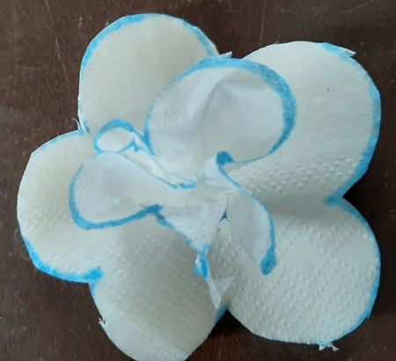

8 этап: Собираем нашу картинку. Сначала тоненькой линией карандашом намечаем веточки. Приклеиваем наши жгутики на рисунок. Разложим оставшиеся детали, примеряя их. Приклеим цветы и листья по месту. Работа готова. Можно сделать рамку из картона.

